Reading & Thinking · Books

制内市场 · 结构重构 —— 郑永年、黄彦杰《中国国家主导型政治经济学》
按郑永年、黄彦杰《制内市场：中国国家主导型政治经济学》一书观点，对其理论框架、历史演进顺序与当代运作机制的忠实结构化重构。
← 返回书籍视察栏目
郑永年 · 黄彦杰 · 浙江人民出版社

制内市场 中国国家主导型政治经济学 —— 内在逻辑的结构重构
本页依据原书导论、三大部分八章及总结，将全书的核心概念、这一体制在两千年间的演进顺序、每一次转折的因果，以及当代四层运作机制，作忠实的结构化重构。“market in state”直译为“嵌入国家制度体系的市场”，简称“制内市场”——此处的 state 远大于“政府”，指一整套国家制度体系。全部论断与数据均取自书中，章节出处以〔〕标注；本页不掺入编者评断。
重构范围：导论（中国不是什么问题的由来）→ 第一章西方与东亚诸理论 → 第二章制内市场理论 → 第三章帝制中国 → 第四章现代政治经济的起源 → 第五章草根层 → 第六章中间地带 → 第七章货币体制 → 第八章国有资本 → 总结（社会后果·政治体制·全球背景）
壹

总纲：市场嵌在国家里，还是国家嵌在市场里
全书的核心命题：西方各种形式的资本主义可概念化为“场内国家”（state in market）——在其中市场（经济）原则主导国家（政治）原则；而中国的政治经济体制则是“制内市场”（market in state）——尽管存在不同形式的资本和市场规则的运作，但在这一体制中国家（政治）原则主导市场（经济）原则。两者的分野不在于市场是否存在、国家是否干预，而在于边界由谁设定、谁可以越界：“市场总是在国家设定的规则和边界内运作，但国家可能经常违反市场设定的规则和边界。”〔导论；第一章〕
因此本书首先要拆掉一个提问方式。既有研究“只是告诉我们中国不是什么，而非中国是什么”；通过与西方比较，大多数学者认为中国是异常的，西方是正常的，于是“要让中国变得正常，就是要将其转变为西方式的政治经济体制”。本书主张：政治经济学的所有概念——古典、马克思、新古典、凯恩斯、新自由主义、新制度经济学——都是基于不同历史时期的西方经验提出的；“当采用基于非中国经验的概念和理论的视角来审视中国时，人们肯定会认为中国是异常的。但是，如果有研究能够将中国自身的经验概念化或理论化，情况则可能相当不同，相应地，‘异常的’也可能被证明是‘正常的’。”〔导论·四〕

三种理想型：中国不是西方，也不是东亚
本书用韦伯意义上的“理想型”把三者并置。关键差别只有一条：国家渗透市场的程度，以及市场领域是否自治。
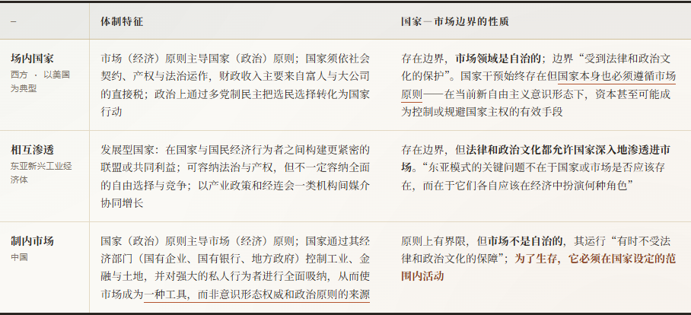
三条推论。其一，制内市场“承认市场体制是存在的，并且市场是一个社会领域”——国家允许市场存在并发挥作用；其二，国家与市场在同一个混合经济体制中共存；其三，正因为如此，“虽然‘制内市场’模式有利于挖掘市场在调动资源方面的潜力，但在建立以创新为基础的经济发展模式方面却不那么成功”。〔第一章；总结〕

体制的形状：三层市场的等级结构
中国的市场体制“从第一个帝制国家直到今天”，由三个概念层次组成，构成一个市场的等级结构。这一结构是全书贯穿古今的分析装置：第叁、肆节看它如何形成，第伍至捌节看它当代如何运作。
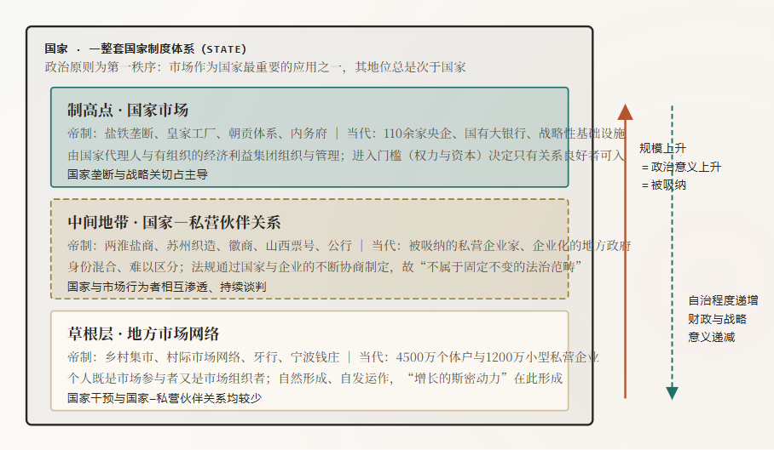
读法：三层不是三个部门，而是同一套逻辑在三种政治意义等级上的三种形态。“在区域和国家层次的市场上，个人只能代表国家或强大的私人利益集团，以代理人的身份参与进来。”本书特别说明，这一构想与施坚雅对四川自然形成的市场等级的经典分析“有着本质的区别，因为它涉及经济体制的概念维度”——施坚雅的方案只相当于这里三层市场中较低的一层。〔第二章·四〕
贯穿全书的一条经验法则
“市场增长或不增长，都遵循一条简单的经验法则：市场规模等同于政治重要性，并会吸引国家对其进行吸纳。”这条规则给非国有市场行为者带来了一个长期难题：当它们规模小的时候，它们是完全的市场参与者，缺乏国家控制的资源和特权；一旦它们变得更大，就会受制于国家和某些政治力量。“政府不只是从市场中挑选赢家；它还以这样一种方式管理和构建市场，以确保其忠诚的代理人（及其自身）成为赢家和利益相关者。”〔第五章·一〕
01 前提国家与经济在概念上从不可分：经济即“经世济民”，是政府社会责任的一个方面
02 常态国家与市场共存，但关系不对称——国家对市场的主导才是常态
03 失衡国家权力过度扩张（经济国家主义）或过度退出，均破坏均衡
04 反噬失衡削弱国家自身的经济基础；市场亦抵制失衡
05 复归为维护自身利益，国家必须努力恢复平衡——“不对称均衡”
这条链条在书中被走了两千年：帝制的王朝周期、近现代的动员与去动员、当代的三次市场化浪潮，都是同一结构的不同投射。“虽然国家对市场的主导是常态，但市场并不是一个无助的行为者，它还积极参与抵制不平衡并恢复平衡。”〔第二章·三、五〕
贰

方法与概念：两种市场、经济国家主义、不对称均衡
方法论的两个条件。要把中国的政治经济体制概念化，“在研究方法上必须满足两个条件。第一，我们必须超越各种政策层面的因素，着眼于结构因素，这是因为结构因素比政策因素更加具有连贯性。第二，与第一点相关，我们还必须超越特定的历史时期。”理由是：“国家政策确实会影响政治经济体制的表现，但并不必然会改变这一体制的性质。相反，体制在‘长时段’存在的结构性力量，决定了政府可用和有利于政府的政策选择。”这一条直接解释了本页为何要按两千年的顺序而非按改革开放的政策阶段来组织。〔导论·四〕

思想源头：《盐铁论》中的两种市场
本书选择公元前81年“铁盐之争”的记录《盐铁论》作为主文献，理由有四：它代表中国政治经济体制形成时期的基本辩论；它阐述了儒法两家关于市场、国家及两者关系的大部分基本论点；其中的关键概念也出现在西方现代经济学中，便于对照；辩论者“不是在抽象的层面上进行推理，而是试图找到他们所观察到的经济问题的根源及其解决办法”。辩论围绕两组概念展开：生产与分配、国家与市场——“法家学派强调生产问题和国家在生产中的作用，而儒家学派则强调分配问题和市场在分配中的作用”。〔第二章·二〕

法家 · 国家主导的政治经济（经济国家主义）
- 国家和市场并存，国家主导着市场。
- 市场存在的理由，是为了使国家的生产最大化。
- 国家应当为市场经营提供基础设施；私营部门不能也不应试图履行这一任务。
- 国家应促进劳动分工制度和商业发展，发挥促进市场扩张的作用。
- 但所有这些努力都是为了增加国家的财富和权力，而不是百姓的。
- 因此国家应发展和设计不同的机制来控制与主导市场。
- 国家应当对重点的工商业实行控制和垄断。
- 国家应采取多种方式规范市场的运行。
- 虽然国家本身是市场的经营者，但它应当能够控制市场的其他经营者。
- 国家的目标是自上而下创造和维持社会秩序；经济是国家实现这一最终目标的工具。

儒家 · 自然市场主导、最小国家干预
- 国家和市场共存，市场主导着社会。
- 市场存在的目的是增加百姓的财富，而非国家的财富。
- 市场是而且应当是自然形成和运作的。
- 国家干预市场是邪恶的。
- 国家不是一个抽象的概念，而是一个利己的组织；其目的是使自身利益而非百姓利益最大化。
- 放任自由的政策将带来最大的生产力；自然市场对财富的公平分配有重要作用。
- 国家没有必要采取促进市场发展的举措，因为这些举措是国家为增加自己的利益而采取的。
- 因此国家（皇帝）应当象征性地统治社会，而不是将权力实质性地渗透到社会中去。
- 在确立这种象征性统治时，重要的是国家意识形态，而非物质利益。
- 国家应在不扰乱自然形成和自发的社会秩序的情况下统治社会。
辩论背后的利益结构。“法家人士本质上是平民官员和治国专家，他们爬上了官僚体制的阶梯，把自己获得的地位归功于中央集权的国家和一个强大的皇帝”；“儒家往往来自所谓的巨室（豪门望族）或是地方上的经济和社会精英，因为只有这些精英能够付得起昂贵的儒家教育费用”。因此儒家偏好分散的政治与经济秩序，“因为在这种秩序下，即便是以更高的经济不平等为代价，地方精英对帝国及其代理人也有一定的回旋余地”。帝制后期科举制“将这两个精英群体统一起来，并且在正统的新儒家政治经济学里，也综合了儒家和法家的两种极端立场”。〔第二章·三〕

两个派生概念
经济国家主义 · 与“国家主导”的区别
“国家主导指的是国家和私营部门之间的关系要为国家服务，同时又允许私人获得利益，并涉及公共利益和私人利益之间的妥协。相比之下，经济国家主义是国家主导的极端例子，国家通过削弱甚至消灭私营部门，来施加对经济的彻底控制”——这种情况在王莽、王安石、朱元璋和毛泽东时代都曾出现。这一区分是全书的分寸所在：制内市场的常态是前者，而后者是非常态。〔第二章·四〕
不对称均衡 · 为什么均衡必须被不断恢复
“中国政治经济的理想一直是国家和市场之间的平衡，即国家允许市场存在和发挥作用，而私营部门则接受市场的主导；但是，平衡可能会受到国家权力或其弱点的破坏。”国家权力对市场的主导常导致经济国家主义的兴起，“但是，这种国家垄断不可避免地会破坏国家权力的经济基础，造成帝国经济生活的低效、杂乱，有时甚至是混乱。为了恢复均衡，政府往往会撤出，让市场发挥更重要的作用。”——“从中国最早的中央集权帝国到近代的党领导下的国家，这种国家扩张和撤出的循环是中国政治经济中一个反复出现的特征。”〔第二章·三〕
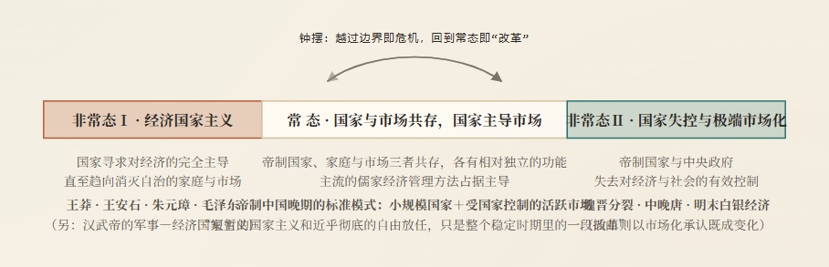
“王朝周期的特征是由一个长的常态和一些短的非常态组成的周期。”本书强调非常态的分析价值：“尽管这些非常态现象都没有持续下去，但这些实验或许正好揭示了帝制政治经济的性质及其更为深刻的制度困境。”〔第三章·二〕
叁

帝制中国：组织依附、常态循环与三次经济国家主义
本节结论（也是全书对“大分流”问题的回答）：“恰恰是帝国时期中国国家的弱小，而非其专制权力，才导致了帝制中国晚期资本主义制度发展的缺位。”帝制中国“对市场机制几乎没有制度上的限制，这正是因为市场并非晚期帝制中国政治制度的核心”——只要保持基本的和平与社会稳定，晚期帝制国家就能保持自治和自给自足。“它既高于市场机制，又包含市场机制，这只不过是因为它不依赖市场来维持政治生存，不像欧洲早期现代国家那样，需要资本来进行对内强制和对外战争。资本和强制，或者说经济和政治，在中国永远是前者服从后者。”〔导论·二；第三章·五〕
分析入口是财政。本书援引熊彼特：财政体制是经济秩序的核心，“一个民族的精神、它的文化水平、它的社会结构、它的政策可能准备的行动……所有这些，甚至更多，都被写入了财政史”。据此，帝制政治经济被还原为三个主要行为者被整合进一个体制：一个无所不能的皇权、一个复杂的等级分明的帝国代理人群（官吏集团）、普通人（士农工商）的世界。〔第三章·一〕

基本结构：三层同心圆的组织依附
帝制财政制度可假设为三层同心圆：皇室位于核心层，中间层是各种税务代理人，最外层是形成组织性依附的数千万登记在册的家庭。制度底层，土地、男性劳动力、家庭和个人都被登记为财政单位（亩、丁、户、口），“每一个单位都因其在皇帝的统治之下而对皇帝负有特定的财政义务”。而“总有一些在国家有效控制之外运作的经济生活领域”。〔第三章·一〕
皇帝真正的对手不是市场，而是他自己的代理人
皇权的特点是主导和依附，但“官员和大户始终是国家的强大挑战者”。本书列出五类挑战者：世袭家族（含皇室内部与执政联盟，晚期已普遍减少）；地方精英家族（中唐时期遭毁灭性打击，再未恢复政治影响力）；大型商人及其商业组织（帝制晚期“皇帝的标准做法是吸纳而非压制它们”）；国家代理人及相关利益集团——“第四类，也是最重要的类别”；以及编户之外的边缘社会群体（宗教团体、秘密社会、“游民”），它们“只有在经济遭受重大动荡时才会构成威胁”，而一旦社会经济秩序瓦解，其数量激增，“成为社会革命的温床”。
第四类之所以最重要，是因为“皇室代理人的私人利益往往与皇帝的并不一致”，而两者之间的组织依附“建立在一个复杂的、多层次的委托—代理安排之上。这种基本安排导致了逆向选择、道德风险、极高的信息成本和自上而下的监督等典型的组织问题”。由此，帝制财政制度的核心矛盾不是国家与市场，而是皇帝与其代理人之间对盈余的争夺。〔第三章·一〕
两种经济管理方法。保守（多数儒家）：经济管理与家庭管理类似，经济福利与社会秩序优先于财政收入；财政过程被视为国家和农业家庭之间的零和博弈，任何财政收入的增长“都只能以生产者的集体成本为代价”；偏好低水平的实物税。激进／改良（法家或激进儒家）：财政考虑优先于经济福祉，国家主导优先于国家不干预；帝制国家“被视为一个具有无限能力来改造经济的经济行为者”，其改造可在市场导向（垄断自然资源、国际贸易、控制货币供应以求收入最大化）与市场抑制（全面流动管制与市场限制）两个层面发挥作用；偏好更统一、更精简的税收结构。〔第三章·一〕

周期：常态与三次非常态的高潮
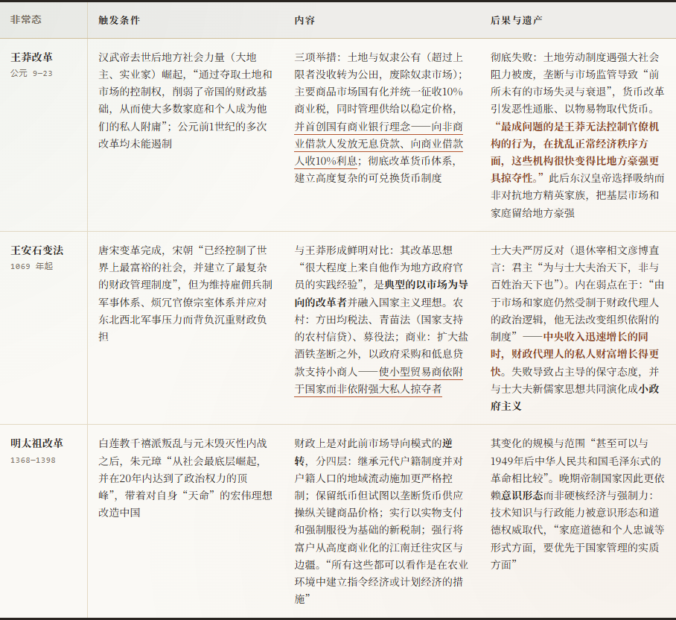
相比之下，市场导向的改革（8世纪末晚唐两税法、16世纪末明末一条鞭法）“适应而非违背了当前的社会经济趋势……改革仅仅意味着承认早就应该进行的社会和经济变革”。但“没有任何一项改革能够长期维持一个衰落的帝国”，因为“市场的兴起会带来在财政上有利于帝国的机遇，但也会造成组织依附的弱化”。〔第三章·二〕

机制清单：帝制国家如何同时“容纳”与“主导”市场
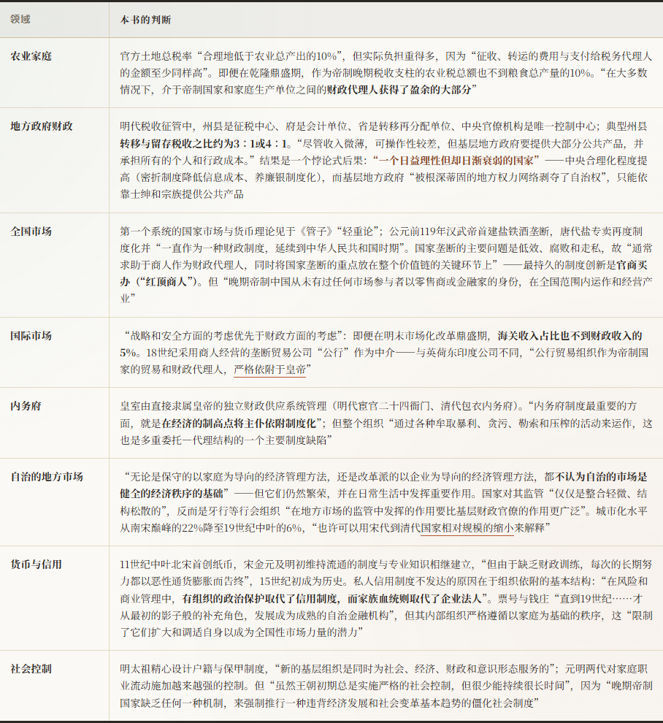
以上八项均出自“自治和统治”一节，是本书对帝制国家如何同时容纳与主导市场的机制清单。其共同结构是：国家在每一领域都保留最终的处置权，却把日常运作交给代理人或社会力量——而正是这一层代理人，构成了皇权最难约束的对手。〔第三章·三〕

再生产装置：科举
帝制经济秩序需要一个制度化过程来再造自身，这一过程“在很大程度上是通过以科举制度为中心的复杂制度安排得以实现的”。其机制：备考成本高昂（直接教育与考试成本＋放弃男性劳动力的机会成本）→ 每个有抱负的家庭先积累财富和土地，再以经典教育换取文化资本，再谋官职 → 财富与文化资本进一步积累。“文化、政治和经济资本以有序的方式被吸引到一个精英家庭阶层，这些家庭深深依附于皇帝，并被皇帝所吸纳。”
对经济精英尤其如此，“因为财富如果不能转化为科举名衔和官职，就只能招致政府的掠夺之手”。故本书的判断是：“这一制度的作用只是抑制了土地农业经济，并阻止了独立经济精英的崛起。”其社会政治功能是“对无形的私人财富进行更有效的政治控制，将这些财富的大部分转化为土地、科举名衔和官职”；长期看，“经济精英被转化为忠于皇帝、依附皇帝的文化和政治精英”。代价是对创造性与批判性思维的抑制：“知识体系被剥夺了自主性，坚定地以政治制度为导向，从而丧失了对自然界和社会领域的大部分认知与创造能力。”〔第三章·四〕
理想与现实的落差是全节的落点：“如果要将天下组织成一个庞大的家庭，皇帝必须对它的每一个成员实行直接的组织控制……但考虑到他们统治的技术、权力和社会经济基础，这些情况肯定是罕见的例外。事实上，即便是在帝制国家晚期，皇帝仍然只能对几千名高级官员和私人仆从施加直接的个人控制。除了战争和税收问题，皇帝在日常生活中无足轻重……这一点在中国谚语‘天高皇帝远’中得到了体现。”而“如果要将天下组织成一个以皇帝为唯一垄断者的全球市场，皇帝就必须拥有必要的工具来控制所有的必需品，其中最重要的就是主权货币和信贷”——纸币实验证明传统皇权无法支撑主权货币空间。〔第三章·五〕
因此本书拒绝“帝制政治经济效率低下且反现代”的通行判断：“从其以家庭为中心的议程来判断，晚期帝制国家，尤其是18世纪的清帝国，不仅在农业家庭经济的调控和再生产方面取得了显著的成功，而且在提高其人口的生产能力方面也成效显著……清王朝唯一无法克服的挑战，是来自工业化西方的军事挑战和明治日本的工业化挑战，而这些挑战是无法预见的。”〔第三章·五〕
肆

近现代：地缘政治如何把“制内市场”改造为动员体制
本节的主张：“在决定中国从晚清到当代改革时期的现代国家构建的因素中，地缘政治和安全或许是最重要的。”20世纪激进的经济国家主义在中国崛起，“先是为了应对日本侵略，后是由于面临被包围的冷战环境，因此它首先是地缘政治的一个产物”。为应对这些挑战，历届中国国家政府逐渐建立了一种传统中国前所未有的经济控制和动员体制：过境税、公私伙伴关系、公共债务、国有企业、国有银行、法定货币、国家资源的国家所有权，以及国家控制的城乡土地和基层市场。但这“并不意味着传统的‘制内市场’体制与过去完全决裂，被一个全新的体制所取代。相反，这意味着该体制得到了修正”——并被取代帝制国家的党领导下的国家“所强化和激化”。〔第四章〕
为什么不按标准分期。本书不采用抗战结束、建国、改革开放这类节点，因为“尽管这些事件在政治上很重要，但它们本身并没有改变中国的政治经济体制”。真正的分水岭年份是1895、1929、1945、1972、1991——“它们是中国与世界、中国国家与其所治理的社会互动的关键时刻”。而市场发展与军队复员的前提是“与邻国保持稳定和安全的地缘政治平衡，并与占主导地位的海上强国保持良好关系，这些条件直到20世纪70年代末才具备”。〔第四章·一〕

六个时期
时期
地缘政治处境
体制变化
1840—1895地方改革
正式被纳入以欧洲列强为中心的世界体系但保留传统帝制；三重危机叠加：人口革命（18世纪1.5亿→3亿，1850年4.3亿；世纪之交人均粮食供应跌至200千克的危险低位，米价在18世纪下半叶上涨200%）、边疆管理能力下降、外部冲击（两次鸦片战争）
回应是“一种矛盾的混合体”：为平叛而批准地方征收厘金与鸦片税，“独立的地方财政基础的建立”支撑起曾国藩、李鸿章等“忠于北京，但在财政和军事上并不依附于北京”的地方权臣。自强运动第一阶段建20余家工厂（江南制造总局1865、天津机器局1867、福州船政局1866、轮船招商局1872），第二阶段1872—1894年再建27家民用工厂。创制“官督商办”——但“在基于国家和私人行为者参与的不同形式（官办、官督商办、商办）的现代企业之间，是不可能有一个明确边界的”
1895—1927新政与北洋
甲午与庚子两次惨败使“天下”秩序正式崩溃；1900年三大南方总督与列强签约自保，“如果统治精英继续抵制改革，地方官员很可能会自行其是”
郑观应《盛世危言》提出商业民族主义（“商战”优于“兵战”）。1901年新政：设商部、农工商部、邮传部、度支部——“农工商部的这些实验使20世纪的中国政府将经济现代化委托给了官僚机构”；试图重新集中盐税与厘金但遭激烈抵制（近一半地方长官联署抗议）；将许多现代企业私有化，“清朝的最后10年是中国私营企业的黄金10年”。1839—1910年清政府财政收入由4200万两增至2.97亿两，支出由3200万两增至3.36亿两——“随着财政动员的加速，财政控制已经崩溃”。北洋时期最显著的制度成就是公共债务与银圆（1914—1920年发行的银圆“被证明是中国历史上流通最广泛、最可靠的银币”，比后来的法币存在得还久）；但“打开了经济国家主义的‘潘多拉魔盒’，这个魔盒自王安石变法失败以来一直被锁着”
1920—1937党国与南京十年
军阀混战（1923—1924年皖直奉内战使北部东部主要城市经济陷入半年萧条）；1920年苏俄向孙中山提出“一个有明确革命纲领的党国模式，让国民党成为构建国家的政治工具”；1931年日本占领东北，1934年后在伪满洲国实施经济控制与计划，1936年成立满洲重工业开发株式会社
孙中山三民主义中民生主义是基石，含三个革命：土地革命（国家所有制下的土地权利均等化）、国家主导的工业革命、钱币革命（以国家控制的物资为后盾的不可兑换纸币）。国民党内文人派（汪精卫、宋子文，全国经济委员会）与军人派（蒋介石，资源委员会）竞争，1935年底资源委员会取代全国经济委员会“标志着蒋介石的胜利”，经济向统制经济转向。1935年4月对中国银行、交通银行的“政变”→11月币制改革，法币取代银圆：政府在四家发钞银行总资产中占比由1934年18.2%升至1936年72.6%，“作为第一种以国家强制力为后盾的法定货币，法币的推行标志着中国货币史上的一个分水岭”
1937—1953全面战争与动员经济
中国被划分为日占区、先国后日区与国民党区，“在所有这些地区里，都有一种用指令性经济取代私人市场资本主义的趋势”；1950年卷入朝鲜战争
三方竞争动员能力：日军因无法发展农村基层而不得不与粮商建立垄断贸易体系；国民党在西南实现快速工业化（1938—1943年现代工厂数增250%、产量翻两番）但被超级通胀摧毁——1946年初至1948年上半年军费占预算60%—70%，几乎等于赤字占比，赤字“几乎所有都是通过发行无担保的法币来融资的”；中共则以薛暮桥的山东经验为最成功范例，凭“物资本位”使“货币从属于生计经济”。淮海战役中，除约60万人的军队外，中共基层组织动员至少500万人次非军事人员及4.8万多吨粮食——“这种强大的动员能力与土地改革直接相关：只要改革顺利进行的地方，就会有更多的农民志愿兵和更多的胜利”
1953—1979冷战动员经济
与两个超级大国相继对抗；1969年中苏边境冲突是“一个改变游戏规则的事件”；1971年入联、1972年尼克松访华、1979年建交
本书刻意用“动员经济”而非“计划经济”：“中国政治经济的特点是政治军事动员，而非官僚机构有序和合理的计划”，且大跃进与文革“这两个时期占了这整个时期的一半时间以上，而当时的计划是无力的、不起作用的”。核心机制是单位与严格的等级制（干部30个等级、月薪18—560元；横向的城乡三级差别；“政治贱民”类别）。1972年后中国工业技术来源由苏联转向西方，1972—1978年从7个西方国家引进至少27个工业体系，1974年出口额已是1970年的300%
1991—去动员与全球化
苏联解体使中国“一个世纪以来首次控制了其周边的地缘政治”；与美国的暂时联盟帮助中国重新融入全球经济秩序
“到90年代初……无论在物质上还是精神上，中国都处于有利的去动员化地位，并通过去动员化的力量全面启动经济体制改革。”1975年解放军达660万人的最大规模，“后来逐渐减少到只有230万人”；80年代解放军甚至被鼓励参与商业活动，成为“基于市场的企业活动的爆炸式增长”的一个来源
去动员化＝把战时结构制度化，而不是恢复动员前的秩序
这是全章最关键的一段推论：“对于现代中国的国家和市场而言，去动员化并不是简单地恢复传统秩序的前动员国家。相反，它意味着关键的战时结构的制度化，且凌驾于所有国家经济事务之上，这些关键的战时结构包括国家法定货币、国有银行、国有企业、国有土地和自然资源、国家控制的科技和户籍制度，以及最重要的五年计划和计划机构。这些国家集中控制的机构，共同构成了改革时期国家主导的市场经济的总体结构。”
本书由此重新定义1979年的意义：“虽然当代经济学家和历史学家通常认为1979年是中国经济大转型的开始，但这一分水岭实际上更多是政治性的，而非经济性的……这种转型的各种结构性条件是在前几十年创造的，而真正的转型直到20世纪90年代中期才开始。”〔第四章·七〕
毛泽东时代留下的四项“意外资产”。其一，三线建设与工业自力更生运动“使中国经济进一步由东向西和向中发展”，其结果是“一个比中国晚近时期更完整、更均衡、更协调的现代制造业体系”，且“为发展农村集体所有制公社和社队企业提供了必要的条件，这两者是更大的县域经济的基层供应商，它们后来成为乡镇企业的前身”。其二，1958年户籍制度在城乡之间“创造了一种持续的经济和福利梯度，当这一制度结束时，它释放了数百万的农民工”。其三，1968—1980年1700万知青上山下乡，返城后“大批返乡知识青年为争取回城权利而斗争”，迫使邓小平等推行集体所有制合作经济与个体家庭企业——“毛泽东时代社会上的流离失所者……成为邓小平式改革的先锋，因为他们不可能以其他方式去动员化”。其四，也是最重要的：“毛泽东时代的数十年时间创造了一个与传统的中国国家性质不同的新中国国家，以及与传统的中国臣民本质不同的中国人民。新国家和新人民彼此互为镜像。”〔第四章·六〕
78.5%1979年国有部门控制的工业产出比重（雇用78.4%城市工人）
2%1979年中国人均GDP（美元计）相当于美国的比例
中等收入同年世行报告中中国的识字率、食品消费与预期寿命所在的组别（收入则在低收入组）
1/61958年参加炼钢劳动力占总人口的比例（由数十万增至9000万人）
这一“明显的矛盾很好地说明了当时经济的扭曲性和压制性，它是以政治和战略为导向，而不是以经济增长为导向，但为了战略目的，它仍然关心人民的普遍福利”。而大跃进暴露的是动员模式的根本弱点：“尽管这种动员可以调动起对于一个具体的集体任务的热情，如一个城市的建设，甚至钢铁的生产，但它缺乏内部的激励机制来调动数百万人投入真实的经济增长工作，这项工作并不是一个具体的任务，而是一个抽象的目标。”〔第四章·五、六〕
伍

草根层：市场从边缘长出来，也在边缘被封顶
本节结论：“即使是在毛泽东时代，市场作为一种经济交换制度也从未被彻底消灭”——它存在于国有体制的边缘与集体单位和家庭之间的灰色地带：城市小巷的街头小贩、农民的自留地、农村的社队企业。“有些市场被认为是边缘性市场，因此可以为秩序所容忍。”改革由此启动，但三次市场化浪潮的性质完全不同：只有第一波是自下而上引领的；第二波“伴随而来的，是在市场和国家之间形成了一个巨大的中间层级，而非市场力量的胜利”；第三波“本质上是由全球化推动的，实际上是对国家加强对国内市场控制的补充”。〔第五章·一、四〕

1978—1994：从边缘成长起来的市场
“20世纪70年代末和80年代初的初始市场化，是政治与经济逻辑融合的经典案例：地下市场和自下而上的市场力量与改革年代的高层政治相结合。”其惯用手法是自上而下的联系：“当基层市场先驱遇到困难时，党的领导层往往会直接介入，以挽救局面。”
案例一 · 年广久与“傻子瓜子”安徽芜湖 · 纯经济野心
不识字、无单位的街头小贩之子，文革期间因“投机倒把”入狱一年，70年代初出狱后夜间烤瓜子、白天与干部“玩捉迷藏的游戏”。计划体制反而磨出了他的技能与商业敏锐：国家垄断小吃生产分配、国营工厂只产又咸又差的瓜子。1982年春节仅上海市场即售出数百吨，商店不得不对每位顾客限购500克。随后因贴假标签、逃税4.3万元、“非法”雇用7名以上工人而失宠。
1984年10月邓小平在中央顾问委员会讲话中为其解围：“你解决了一个‘傻子瓜子’，会牵动人心不安，没有益处。让‘傻子瓜子’经营一段，怕什么？伤害了社会主义吗？”1989年他又因道德问题（流氓罪）被判缓刑，1992年南方讲话中邓小平再次点名：“当时许多人不舒服，说他赚了一百万，主张动他。我说不能动，一动人们就会说政策变了，得不偿失。”
本书的解读：“与美国最高法院的裁决不同，中国最高领导人再次保护年广久的核心理由不是关于合法性或道德，而是关于整体政治得失的考量。”而“具有意味的是，这也是‘傻子瓜子’和年广久一开始就得到上层保护的原因：公司的规模小，保证了它的代表性和可控性。”〔第五章·二〕
案例二 · 禹作敏与大邱庄天津 · 越界进入政治领域
大邱庄是天津最穷的村庄之一，文革期间全村2800人中有250个男人娶不起新娘。1978—1981年禹作敏没有把贫瘠土地分给农户，而是创办4家以钢铁零部件加工和建材为主的集体企业，“每个企业的负责人都是他的亲戚或有权势的家族”。战略上刻意保持小规模与灵活性，管理精简（80年代中期只有13位高管），“禹作敏将农业家庭的规则应用于公司化村庄的管理”——严格偏好企业储蓄、最小化外部融资依赖。双轨制下集体乡企的两条法律红线是“占物”与“倒卖”。
但随着企业扩张，其政治野心随之膨胀：变得“极端专制和无情，经常雇用暴徒”；1990与1992年两名男性被杀，1993年初被捕时他“号召村民武装保卫他不受警察的逮捕”，最终被判20年，死于狱中。
本书的解读：“年广久和‘傻子瓜子’生长在旧秩序的绝对边缘地带，而禹作敏和他的大邱庄则来自旧秩序的核心地带；年广久的野心纯粹是经济上的，而禹作敏则越界进入了政治领域。”“当禹作敏专注于大邱庄的经济发展时，他得到了回报；当他把大邱庄打造成自己的私人王国时，他就受到了惩罚。”而两案的共同点是：国家最关心的都是“市场化政策方针的稳定性”。〔第五章·二〕
双轨制与包干制：把市场安置在计划之外，而不取消计划
双轨制区分计划价格与市场价格：“计划经济的行为者享有较低的投入和较高的国家采购价格，而市场行为者必须在原料和产品市场上开展竞争。”包干制则“允许个体代理人在履行与国家或国家代理人的包干义务的情况下进行市场交易”，适用于农户（家庭联产承包）、企业（超计划产品可上市销售）与地方政府（财政包干）。“第一种制度允许在中央计划体制外创建市场，第二种制度鼓励地方政府和企业在计划体制内外都支持市场化。这种改革的效果是在整体经济中开辟了一个市场部门，同时并没有真正解散国有部门。”
其代价是国家与市场的横向渗透：内部市场渗透进所有政府机构，“1980—2000年的20年间，有案可查的腐败增加了400%”；财政上，政府收入占GDP比重由1978年32%降至1992年15%，中央占政府总收入比重由1985年41%降至1992年22%，“诸侯经济”盛行。同时“国有部门的保护带只会限制国有部门工作人员的经济前景”——80年代末90年代初“大多数名牌大学和研究机构的专业科学家挣得比街头小贩少得多”，这种剥夺感“最后酿成1989年政治风波”。〔第五章·二〕

1994年以后：纵向市场化与要素市场的等级分割
“与20世纪80年代的市场化不同，90年代的新市场化是以市场的纵向划分为标志，以建立一种机制层级，而不是以市场与国家的横向结合为标志。”三类改革同时展开：国企自由化（1994—2001年全国各类国有或国营企业由1000多万家锐减到17.1万家，即约98%被民营化或重组为股份公司）；巩固国家主导（撤销多数工商部委、新设金融与资产监管机构、把选定大企业改组为资本密集型集团、1994年分税制）；政治吸纳（2002年“三个代表”正式承认私营企业家是先进生产力的代表）。
而要素市场的市场化是另一回事。“20世纪80年代，商品市场的发展可以被描述为国家的逐步退出和市场空间的形成，而要素市场的发展则完全是另一回事。事实上，改革开放以来，国家在纵向市场化的基础上，积极创造和构建要素市场。”
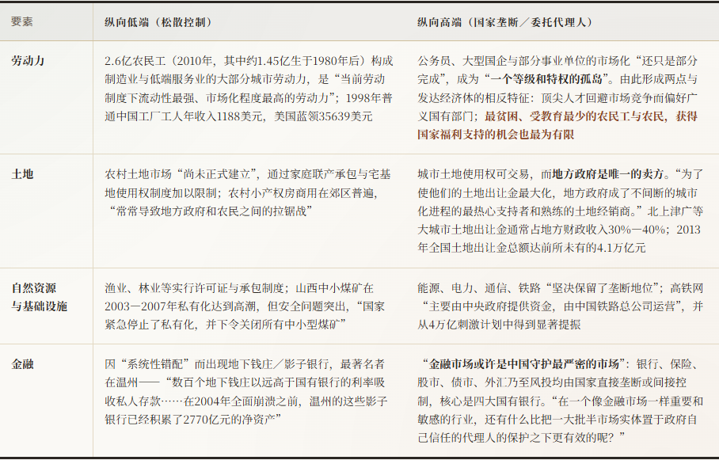
高低两端之间的界限“受到国家的严格监管”，其调节遵循“一个简单的经验法则：每当国家觉得有必要刺激经济效率时，它就会把边界抬得高一些，为市场行为者留出更多空间；但每当它觉得有必要强调秩序和加强控制时，它就会把边界降得低一些，为自己的代理人争取更多空间。无论如何，这种安排总是允许国家保留经济的大部分租金和利润。”其结构性后果是：“国内劳动力充足，足以进行大规模生产，而国内市场的规模则受到要素市场规模的制约”——这一缺口由庞大的海外市场部分弥补。〔第五章·三〕
60%私营企业占中国GDP比重
≈90%2013年个体户与私营企业提供的1200万新岗位占劳动力市场新增就业的比例
60% / 40%小企业中无银行长期贷款者／认为国有银行贷款是最贵融资方式者
46%2013年仅110家央企贡献2.8万亿元，占中央财政收入比重
限度的定义。“市场化的限度是由中央政府相对于市场、国有企业和地方政府的能力和利益计算来决定的。无论市场在促进经济增长方面多有效，国家始终将其视为一种工具，而不是其统治的经济基础。”于是出现一个反转：“当国家在很大程度上成功地控制了自下而上的市场化时，它还面临着一项更为艰巨的任务：驯服国家内部自上而下的市场化。”——这正是以下三节的主题。〔第五章·四〕
陆

中间地带：国家与私营企业之间的纽带
本节结论：“私人部门仅在数量上占据主导地位，并不意味着存在相应的权力结构优势。”中间地带是“国家和非国家行为体相互作用，以实现一系列达成共识的经济和政治目标的空间”——“由于法律法规是通过国家和这些企业之间的不断协商来制定的，因此中间地带不属于固定不变的法治范畴。”而中国的大型私营企业“并非基层企业自然发展的结果”：“那些获得政治承认的规模以上企业，往往在其人事关系、技术和资本方面，都是由以前的国有部门发展起来的……它们从一开始就是国家转型的一部分。”〔第六章〕

两大类五种模式
模式
机制
案例与判断
伙伴关系Ⅰ
私人主导
国家支持或资助私营企业，但不直接提供关键生产要素，也不控制其发展方向。地理与历史造就亲商的地方政府文化：“即使在旧时代的艰难岁月里，温州市政府也没有实施激进的国有化政策”
温州模式。1980—1986年国有金融系统部分被半官方信用协会取代，率先出现浮动利率、私人证券、私人股份制公司乃至私人银行；1991年私营企业占总产值80%以上而国企仅10%，1993年3.7万家私营股份制公司占地区总产值60%。其缺陷是规模小、缺乏有竞争力的核心产品与技术：“随着温州市场向全国各地甚至海外扩张，小型家庭产品的市场潜力已经枯竭”，热钱最终只剩房地产与地下钱庄两个渠道，“在从私人商业资本演变为投机金融资本后，温州模式似乎已经走到了尽头”
伙伴关系Ⅱ
地方发展型政府
政府投资基础设施、制定税收优惠、引入精简化商业服务，并成立专门管委会——管委会“除了是国家等级制单位之外，也是一个自治的管理单位，其政治和社会责任很大程度上被缩减到最小，并被纳入经济管理的范畴”，故“原有的国家干预和主导问题被最小化”
苏州模式。1994年中新两国就苏州工业园区达成一致，吸引多达15000家公司，2012年园区GDP逾2000亿元、人均GDP与新加坡和香港地区相当。其扩散渠道与温州相反——“温州模式是通过温州商人和其他网络来普及，而苏州模式则是通过官方的培训和推广渠道来传播”：干部晋升交流制度使苏州成为高级官员摇篮，新加坡二十年接待约3000名中国干部（900名在南洋理工市长班受训）。2011年88个国家级经开区经济总量占中国GDP的8.8%、出口的17%
伙伴关系Ⅲ
国家资助
“国家机构或地方政府只是为企业的发展提供了温床”，但相比发展型政府模式，“它需要更高水平的国家参与和企业—政府之间关系的培育”——不仅限于物质与制度基础设施，还包括人员、资金与其他资源的积极支持
联想（柳传志“没有选择切断公司与旧单位组织之间的联系，而是在国家研究院的资助下运营企业”）、华为（任正非与孙亚芳等多有政府与研究机构经历，深圳市政府“寻求将监管障碍最小化……同时它还持续努力不干预市场”）、比亚迪（2010年F3DM获国家与深圳补贴资格，最高可达车价40%；2011年成为深圳大运会官方出租车与公交车）。互联网巨头是特例：“出于对政治安全的担忧，政府在互联网领域一直坚持创建一个独立的中国市场，而非世界市场”，市场空间随即被本土公司占据——阿里巴巴以“以量换价”策略利用中国市场规模，百度的关键不同处“在于国家对敏感内容的安全担忧”
国家代理Ⅰ
利益联盟
“地方官员和人脉广泛的私营企业家可能串通一气，利用地方控制的生产要素损害公共利益”。房地产业的崛起“是1994年中国分税制改革的意外结果”：1994—2001年土地出让金在地方收入中比例还微不足道，“但在此后的10年里，它们就迅速增长到惊人的3.15万亿元，占地方政府2011年收入的50%”
周正毅（上海静安区旧改项目变为营利商业区，2006年反腐运动中被查，判16年）；王健林坦言“中国是政府导向型经济，没有人敢说自己能在毫无政府关系的情况下做生意……但是，跟政府官员不能走得太近”；曾成杰（湖南吉首，代政府建设公共设施并被授权“探索社会融资私人渠道”，实为庞氏骗局，新任领导上任后即将其定性为非法集资，最终被判死刑）。本书判断：“地方政府与私营企业的利益联盟，只有在交易成本主要是经济成本的情况下才具有可操作性。一旦出现政治原因，游戏规则就会改变”；开发商的安全“是一种建立在个人关系上的政治安全，而不是建立在法治基础上的法律安全”。通化钢铁厂事件（2009）则显示，当工人威胁采取更激进政治行动时，“政府别无选择，只能放弃公开宣称的对财产权的保护，以维护地方稳定”
国家代理Ⅱ
发展型政府脱轨
地方政府“将全部资源投入对一家私营创业公司的支持上”，把它当作地方产业政策的旗舰。“这种模式将国家的动员能力和发展雄心与企业的占有欲和对财富的渴望结合起来”
无锡尚德。2001年无锡市国资委投600万美元作启动资金，2005年政府退出、公司在纽交所上市，2007年成为全球领先太阳能电池板生产商（销售收入由2005年2亿美元增至2007年14亿美元）。危机后过度扩张：2008—2011年中国光伏企业由不足100家增至400家，多晶硅价格由2006年每千克150美元跌至2011年底约35美元；2013年3月破产，市值由49亿美元跌至1.49亿美元。江苏省的教训更普遍：至2012年底江苏省政府占全国售出投资信托的30%，仅无锡市政府即通过此方式筹集920亿元，“在无锡一些因尚德破产而严重受损的县城里，地方政府甚至截留了公务员的工资和福利”。本书的类比是：“这很像毛泽东时代的‘大跃进’和1978—1979年华国锋领导下短暂的‘洋跃进’，在雄心勃勃的动员计划遭遇资源瓶颈时，就陷入了困境。”
五种模式的排序不是优劣，而是国家在其中所占份量的递增：从提供环境（温州）、提供服务（苏州）、提供资源（联想、华为、比亚迪），到与企业共享收益（房地产联盟），再到把企业当作自己产业政策的载体（无锡尚德）。国家份量越重，企业的经济回报与政治风险“成正比”。〔第六章·二、三〕

吸纳的机制：一个同心圆的政治机会结构
“与国有企业改制中‘抓大放小’的原则一样，吸纳对象资格的关键因素是资产规模和生产规模，而不是党员等政治背景。所有资产和生产水平超过特定规模的企业家，都会被自动纳入这种吸纳结构。商业上的成功意味着政治上的特权，这种特权是根据企业在经济实力上的商业规模来分配的。”
最外层全国工商联（2016年底470万名成员）：进入后即可通过专门渠道与政府各部门沟通
第二层政协：可参加所属层级年度大会，直接向地方乃至中央提出政策建议
第三层人大：不仅能提政策建议，且能与地方官员一起讨论政策
核心党代会与党中央：其中没有私营企业家，但存在其利益代言者
≈51%曾在政协或人大任职的私营企业家比例（多在县市一级）
3倍 / 10倍近十年私营企业家成为县级／市级代表机会的增幅
53.6%拥有1亿元以上资产的企业家成为党员的可能性（总体约1/3是党员）
201 / 12712015年最富1271人中参加两会者，净资产合计4640亿美元
隐性交换条件，与它的两处边界
关系的核心是“私营企业作为经济增长和税收贡献者的财政责任，以及提供就业和基本福利的社会责任”。“鉴于私营企业通过隐性契约提供服务，国家必须为私营企业家提供政治支持和其他制度支持。”但吸纳有两处边界：
其一，禁区不固定。“吸纳的基本条件是，私营企业在受限制的经济部门内经营，且远离这个范围的边界。一旦私营企业家越过红线进入禁区，即使有国家的支持，情况也会变得危险，因为边界是不固定的，随时可能改变。”最生动的例证是投资山西煤矿的浙商：“最初，他们实际上是受当地官员的邀请，拿到了政府的采矿许可证……但是，当地方政府在新的中央政策指令的支持下强行进入市场，将中小型矿山重新收归国有时，这些私营企业家往往得不到足够的补偿。”
其二，最大者可以谈判。2015年1月国家工商总局白皮书称淘宝62%商品为假货，阿里巴巴“第一反应不是像通常情况那样屈服或公开道歉，而是通过其官方微博发布了一封充满激情的非正式公开信”；一周后白皮书与公开信双双从官网消失。“对于中国较大的私营企业来说，这是一个明确的信号，表明国家在市场化、数字化的时代已经失去了一些政治阵地。”但本书立刻补上评断：“对于整个制度来说，并非如此确定，因为强大的国家与市场行为者之间的这种后门交易，既不会带来更好的法治，也不会有利于消费者的共同利益。”〔第六章·四〕
故对“私营企业家在经济管理中是成为平等的伙伴还是更弱势的伙伴”这一问题，本书的回答是否定的：“在新建立的吸纳纽带外，更大的经济管控框架仍然主宰着共同利益的纽带，并限制着私营企业。这一部分制度实际上比吸纳机制更为根本。”而它的来源是历史的：“我们看到的主导地位在很大程度上是早期动员经济的延续。”〔第六章·四〕
柒

货币体制：九四体制、地方政府企业化与土地动员
本节结论：“在今天的中国，货币已经取代意识形态、权力和组织，成为中央和地方政府之间、国家和社会之间最有效的媒介。”但本书拒绝把这一过程读成中央设计、地方执行的故事：“通过一系列财政和金融创新，地方和私人利益已成为财政和金融体制中与中央政府同样重要的塑造力量。”地方政府“本应是中央政府的代理人，却凭借自身的力量成为强大的企业行为者”——“虽然地方政府没有合法的创造货币的权利，只能控制有限的财政资源，但它们设计了一个基于土地和自然资源的财政—金融体制。这套体制比中央财政和金融机构制定的体制更有活力，也更加鲁莽。”〔第七章〕

起点：毛泽东时代的“物资本位”
“在毛泽东时代，流通中的每一元人民币都有一篮子等价物作为后盾，这些等价物的相对价格当然不是由市场决定的，而是由计划部门决定的。”其可行前提是国家对全部关键生产要素与关键商品的控制，加之票券制度对家庭施加严格预算限制，“新的法定货币仅仅成为生产和消费的记账单位”。故“在毛泽东时代，人民币币值保持稳定也就不足为奇了”。这一制度的双重遗产是：一旦放松限制，去货币化经济“就成为改革年代改革的巨大潜力之源”（国家计委价格管制的重点商品由1978年65个减至1992年15个，1993年物资部废除标志转型完成）；而消极遗产是“中央层面的党领导下的国家的结构性主导和地方层面的资金动员方法”——“土地和自然资源取代粮食和纺织品等基本物资，成为当地经济增长的主要来源。”〔第七章·一〕

九四体制：三项同时启动的改革
汇率与外贸汇率双轨制终结，改为有管理的浮动；企业外汇收入须售予指定银行，外汇储备的会计与管理集中到国家银行体系
银行与央行1994年设三家政策性银行，接管政策性贷款；朱镕基以央行行长身份亲自监督，1995年中国人民银行被确认为中央银行，主责货币政策
分税制废除可协商的大包干，国税地税分设；以增值税为主要税基，75%进入中央国库
结果中央财政收入占总收入比重由1993年20%多一点升至21世纪初50%以上；1994—2012年至少50%的地方税收进入中央国库
“1998年，通过关闭大多数地方分行和创建9个区域性分行，这一目标得以实现，每个分行都像美国的地区联邦储备银行那样，覆盖多个省份”——央行地方分行由此摆脱地方行政权力影响。至此“中国宏观经济管理的结构似乎是完整的，它拥有一个强大的中央管理体制，与现代西方的标准没有什么不同”，并成功帮助中国渡过1997—1998年亚洲金融危机。〔第七章·一、二〕

意料之中的两个结果
一、中央财政能力迅速增强，提供了有效的财政政策工具：“在地区性需求严重下降的情况下，中央政府有能力实施扩张性的财政和金融政策，而不会造成太大的紧张或不平衡。”
二、大型国有银行在整合后的金融部门崛起，“它们的行为方式与央企类似”，也处于中间地带，享有国家批准的垄断或寡头垄断特权。在这种结构下国有银行“一直能够维持较大的利差，平均在2%以上，有时甚至高达3%”——2011年这种利差占五大国有商业银行净利润的75%。

“最重要的意外结果”：地方政府的企业化
“中国地方政府在承担风险能力、有效资产和债务、经济经营规模等方面，都表现得像大企业。”其成因是一组硬约束：分税制把大部分主要税收分配给中央，而中央集权的制度又要求高政绩，“所以地方领导人一直在寻找预算外的资金来源”。
1998年起的土地拍卖制度加上十多项基于房地产的税收，“为地方政府与开发商、银行家和其他企业家进行交换提供了一个理想的平台”。2000—2012年这一收入“成为地方财政收入的首要来源，在许多年份里占地方政府收入的50%”。
更关键的是融资平台：由于金融集权使国有银行摆脱地方政治影响，地方政府“开始将国有城市土地作为抵押……将地方政府的土地储备转化为现金流”。到2010年底，融资平台数量“已从原本几乎可以忽略不计增至约1万家”。“因此，整个以土地为基础的发展周期可以持续到整个工业化和城市化进程完成为止。”
地方政府的两种逻辑：政治的与金钱的
“当通过中央管理的工具来调动资源时，地方干部往往面临一种两难的境地：为实现高增长而必须采取的过头行动，往往会受到约束和风险惩罚，而被动和低增长则会导致较少的晋升机会。”高度自治只有两条路径：或有一位与中央关系密切的强势地方领导人，或中央对某地特别感兴趣并准许破例（80年代经济特区、90年代浦东）。“如果地方领导人没有如此强大的政治关系，但仍偏好追求增长和收入最大化，地方发展模式往往是建立在政府与地方商业利益（最常见的是房地产开发商）之间的联盟之上的。”
本书还给出一条层级规律：“政治逻辑更有可能在地方系统的更高层级上运作。在更低层级一直到最基层的地方系统上，经济或金钱的动机往往占据了主导地位。”而“由于中央和地方政府都将GDP增长作为国家的优先级任务，这两种逻辑一直在趋同”。〔第七章·三〕

三个案例：动员的极限
曹妃甸 · 河北唐山政治资源型融资平台
2003年启动，但“直到全球金融危机期间，由于国有银行提供了宽松的信贷，曹妃甸才开始有了更大的野心”：2009—2011年年均投资额达1000亿元，承诺大型石化综合体、大型钢铁厂、大型电站、世界级港口乃至生态城，“这些项目大多是央企的新生产基地”。“即使是在产能过剩和产业升级的预警信号即将出现的时候，投资仍然源源不断地涌入。”自2012年起融资陷入严重困境，“现有贷款的利息已经达到每天1000万元，很难从地方财政中收回”。“未来似乎只有两种可能的解决方案：要么由中央政府出面解决问题，要么是缩减项目规模。”
鄂尔多斯与神木资源意外之财与房地产泡沫
鄂尔多斯：1998—2012年地方生产总值由100亿元增至3700亿元（年均逾29%），财政收入年均增40%。秘诀是煤炭、稀土、天然气储量，加上2000年起能源定价引入更多市场机制——主要国有煤矿煤炭标准价由每吨123元涨至300元，利润率由3%飙升至44%。战略是“尽快清理出土地用于采矿”，因巨额补偿而“广受欢迎，尤其是受到当地居民的欢迎”。2008年《求是》将其作为西部大开发与“科学发展观”的典范，于是“在超高速增长的年代，中央政府、地方政府和居民之间出现了罕见的增长大联盟”。2004年老城郊区新区计划很快扩为可容纳100多万人的新城；2010年人均房地产销量达15平方米；2011年末市场停滞，2013年初平均房价下跌70%（每平方米由1万元降至3000元）。
神木：500亿吨煤炭储量使其在2011年达到财富巅峰，全县约2000人净资产超1亿元；地方政府以此资助全县免费医疗、免费教育与老年残疾人保障，同样“成为国家媒体中科学发展和民生项目的象征”。随后是地下高利贷与房地产投资热潮，“与此同时，在煤矿、高利贷和房地产泡沫之外，现金充裕的地方政府无法为地区经济制订任何发展计划”；2012年煤价大跌，泡沫瞬间破灭。“房姐”龚爱爱的故事被本书用来说明机制：她仅是神木农商行副行长（持股11%），却“把自己放置在当地金融纽带的节点上”——“与政治逻辑不同，经济逻辑要求地方政府顺从各种地方经济力量并与它们开展合作，这些经济力量可能比政府行为者更具冒进的投机性和机会主义。”
本书的推论：“对于大多数中国地方政府来说，这样的选择是不可行的。剩下的唯一选择就是谨慎地利用现有的丰富资源——主要是城市和城郊的土地，还有文化遗产、低廉的环境成本、廉价劳动力、旅游胜地，甚至是人的身体。简言之，GDP主义有着不同的形式，存在于不同的层级。虽然在此过程中涉及市场机制，特别是金融机构，但它们是动员机制，而不是资源优化机制。”〔第七章·三〕
泛亚有色金属交易所越过自我规制边界的地下钱庄
2011年成立于昆明，受云南省与昆明市政府大力宣传与官方支持（昆明市政府甚至成立由财政等部门负责人组成的委员会监督），2013年与淘宝、百度共同成为国家统计局“大数据战略合作框架协议”11个签约方之一。管理层声称控制世界95%的铟库存，据此发行承诺年化13.68%的“日金宝”。“与其他类似项目不同，泛亚的卖点在于模糊了‘国家’的概念，而带有明显的地方政府支持，这似乎在一定程度上为某些城市居民群体提供了对P2P投资风险的信心。”至2015年初已从20个省份22万余名投资者筹得约400亿元。本书的定性：这类案件“越过了自我规制的地下钱庄的边界，进入了国家—社会关系的危险中间地带”。〔第七章·四〕
从“物资本位”到“三个代理人”：结构上的连续性
“改革后的国家不再对要素和大宗商品进行控制，而是从对大宗商品的控制中退出，却保留甚至加强了对土地、基础设施、自然资源和信贷等关键生产要素的控制。”其组织形式是委托：
代理人一城市土地 → 地方政府
代理人二战略性基础设施与自然资源 → 央企
代理人三大部分信贷功能 → 国有大银行
“中央政府把控制信贷扩张和通货膨胀放在首位，但在这种新的机构结构下，要做到这一点，难度要大得多，因为这三个指挥机构都有通过强有力的市场干预来扩大信贷和货币供应的动机。”2009—2014年地方政府债务—收入比由200%提高到300%以上，“只是由于中央政府的财政转移支付和中央管理的资金大幅提高了地方预算，才使实际债务—收入比保持在150%以下”。
结论因此是一个对照：“当代的地方现金纽带是毛泽东时代动员体制的延伸，它带来了快速工业化的强大承诺以及对社会的破坏性威胁……这种以土地和自然资源为中心的地方发展模式，导致了对社会生产性产品的投资不足，如技术创新、公共教育和医疗保健，以及对廉价劳动力、低环境标准和高能耗的过度依赖。换言之，地方发展模式是一种动员模式，它只能通过不断增加资源的调动来维持……如果这种模式无限期延续下去，当土地和自然资源枯竭时，中国经济将面临重大危机的风险。”〔第七章·五〕
捌

国家资本：央企作为“放大版的家庭自留地”
本节的核心类比：把毛泽东时代的家庭自留地视为一个微型政治经济体制——“如果把集体所有的公社土地比作放大版的整个国民经济，把共产党比作经营家庭自留地的农民，我们就可以假定，党领导下的国家在经济里也有自己的‘家庭自留地’领域”，无论是内务府掌控的传统皇家工厂，还是国资委管理的国有企业。其政治道理是：“国有部门是政权经济可持续性的最低制度保障。国有部门的存在，意味着国家的生存可以不依赖于它与经济其他部门和整个社会的互动。”〔第八章·一〕

类比的五个要点
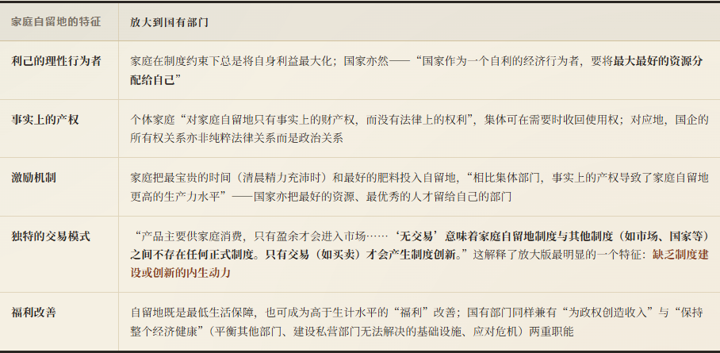
与西方公共部门的三处不同。“第一，中国政府本身的行为就像一个公司，因为它拥有大量的企业。第二，中国的国有部门主要是为国家服务的，或者更准确地说，是为国家的代理人服务的，尤其是为中央政府部门服务的。第三……在西方，国家已经发展出了金融和货币手段来调节经济。而在中国，国家主导经济的主要手段则是国有部门；金融和货币手段对经济的调节是近来才在中国出现的。”由此得出一个财政上的差别：“中国的财政体制不同于西方，因为它有自己的财政资源，独立于由家庭和私营部门主导的社会。因此，国家允许私营（非国有）部门的存在，不是为了满足国家的财政需要，而是为了支持社会的基本就业和物质需要。”〔第八章·一〕
代价随之而来：“由于其独特的交易模式，放大版的家庭自留地制度明显缺乏将国有机构发展为市场行为者的强烈动机……在这个领域，国家和市场之间有限的交易意味着几乎没有制度创新的激励。”“这种制度有利于经济的粗放扩张，而不是经济的集约增长。因此，可持续发展往往成为问题，经济发展很快就会达到增长的瓶颈。”〔第八章·一〕

扩张与三重身份
4 倍2003年以来央企总利润与总资产的增幅（同期GDP增2倍）
近 1 倍2008—2013年央企总资产的增幅
61%2009年央企投资中来自自身利润而非银行贷款的比例（其总投资仅增15%，远低于全国30%）
1/5—1/4国有部门（尤以央企）在当前政府收入中的比重
危机如何帮助了央企。“虽然世界上大多数企业都将全球金融危机视为祸患，但中国的央企肯定将其视为一个巨大的扩张机会”——但机制不是投资扩张，而是结构性相对地位的提升：其一，其他参与者面临金融与经济状况快速恶化；其二，政府被迫推行痛苦的信贷紧缩以抑制此前宽松信贷造成的通胀。“在这两种情况下，中小型企业都是主要的受害者，其次是较小的国有企业，甚至地方政府的金融地位也遭受损害。”〔第八章·三〕
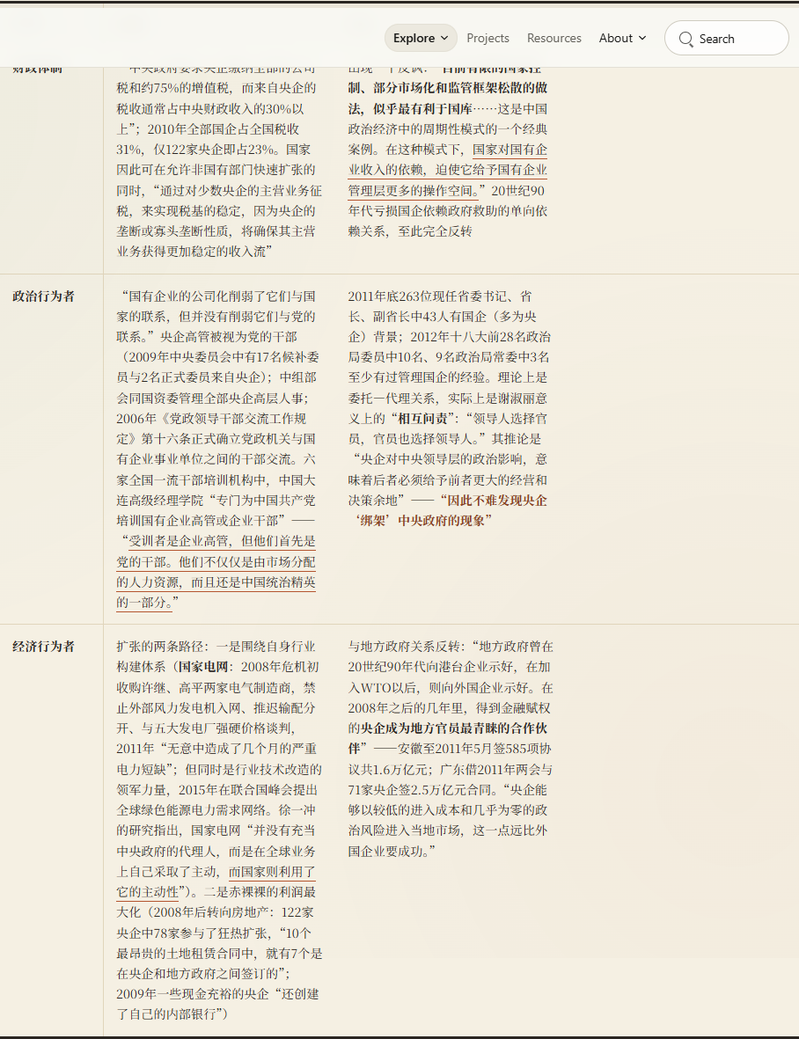
三重身份并非并列，而是互为条件：财政上的不可替代换来政治上的高位，政治上的高位又换来经济上的自主，而经济自主反过来使中央更难约束其财政与社会行为。〔第八章·四、五、六〕
监管困境：三条路都走不通
监管路径失效，因为国资委与国企之间是共生关系：其2009年五年评估报告“一直强调其管理的资产从7.3万亿元增至21万亿元的成就，却几乎没有强调收入不平等和国有企业过多涉足房地产市场等关键问题”；面对高管超高奖金的批评，其负责人表示“如果不向央企的最高管理层发放适当的奖金，他会感到遗憾”。最生动的失败是“央企退房令”：国资委命令78家主营非房地产的央企在2010年3月前撤出，但“迟至2010年12月初，在78家央企中，只有7家真正剥离了它们的房地产子公司”；随后命令国有银行拒贷，同样无效——“因为大多数国有企业可以用自己的利润为房地产投资提供资金”。设立专门独立监管机构也不行：国家电力监管委员会“在行政级别、非正式支持和正式的法律支持方面，其实力完全无法与强大的国家电网的政治影响力相比”。
立法路径同样受限：2007年《反垄断法》颁布后“反垄断成功的案例少之又少”；2009年5月商务部警告中国联通与中国网通合并违法，“国资委也迅速介入……辩称国有资产的合并和重组不属于中国商务部反垄断局的管辖范围”。人大问责路径则“甚至比法律的方法更加牵强和不切实际，因为它需要对政治制度进行根本的变革”。
根本障碍是政治性的：“央企体现了‘公有制’，在‘三个代表’中代表了‘先进生产力’，是经济体制的精华……大型国企的政治资本是国企深层次改革的巨大障碍。”〔第八章·七〕

两边的批评都不准确

对“国家主义观点”的追问
“将国有企业视为中国最重要的经济力量来源的国家主义观点，是值得追问的。国有企业的职能主要不是经济方面的，尤其是央企。”它们不真正受市场规则全面影响，同时可使用国有土地、自然资源和公共资金，并在国家关键决策机构中占有一席之地。
“在实践中，这些国有企业战略性地、有选择地（和象征性地）利用市场来巩固其抵制国家管控的地位，例如，抵挡国家对其利润的要求和对其公司管理的约束。”“对于最强大的央企来说，监管者实际上站在了它们一边；地方政府大多只是充当了一个卑微的商业伙伴；甚至国务院和中央委员会也免不了受到它们的影响。只有从纯粹的短期或中期财政角度来看，国有企业才直接符合国家利益。”

对“市场原教旨主义”的反驳
“但市场原教旨主义者对国有企业的指责也不准确，他们认为国有企业只是效率低下、缺乏竞争力的市场行为者。”
理由是：“当代中国市场不是一个自主的、自我平衡的、自我调节的体制。中国的市场通过一个多元的国家体系运作并与之交织，它应被理解为一套受制于国家财政和政治利益的机制。因此，中国市场的运作已经假设将国家和国有企业的内在结构作为先决条件。的确，私营中小企业比国有企业更有效率，但是，大多数私营企业经营的下游市场的有效运作，实际上是由上游央企的顺利运作来保障的。国有企业与私营企业是同一制度中相互独立但又无法相互取代的部分。”
与俄罗斯的对照。“俄罗斯经济中没有国有企业或强大的国家权力，但在叶利钦时代的俄罗斯，预想中的数百万中小企业自由公平竞争的美好景象却并没有出现。相反，俄罗斯经济中很快出现了一种经济组织的等级制度，在最上层是十几个寡头集团。”与央企相似的是它们也主要是国内企业、几乎无意参与国际竞争；关键差别在于“这些寡头在苏联解体后的政治经济中既没有成为遵守法律的市场行为者，也没有为中央政府提供稳定的税收收入”。普京时代的整合“不是导致大多数行业里的寡头消失，而是围绕普京形成了一种高度个人化的控制形式”——“这与中国的经验有着本质区别，在中国，国家及其经济代理人之间存在着一定程度的制度性约束。”
本书对国企混改的判断保持一贯：2017年7月中国联通引入包括阿里、腾讯、百度在内的14家战略投资者持股35%，“此举不应被视为国家失去了对企业的管理权；相反，这可能取决于国有企业政治约束的进一步制度化”。同年8月有报道称在港上市的中国国企在公司章程中加入党的领导条款——“如果党想要通过增加私有股份和可能的有效管理话语权的方式来实现央企的市场化，那么只有在巩固了对央企甚至是最大的私营企业的管理控制权之后才能做到这一点。”本节的落点是：“可以说，央企是对中国‘制内市场’体制最根本的挑战。”〔第八章·八〕
玖

结论：保卫社会，与全球背景下的失衡
总纲重申：“‘制内市场’模式是一种在历史中演进的政治经济体制。这一体制源远流长，从汉初法家—儒家之争的古老形式，发展到后来更为成熟的帝制综合体形式。在过去的两个世纪里，它在战争和革命的现代国家构建过程中生存下来，并发展成为当代改革开放后的形态。”而在这种模式下，“市场化并不必然导致国家的衰落。事实上……它甚至可以为国家权力的扩张创造有利的条件。”体制经受住了三次重大危机——1989—1992年的政治经济困难、1997—1998年亚洲金融危机、2008年全球金融危机——“每一次，该体制都朝着选择性市场化、有针对性的国家控制和适应全球化的方向加强”。〔总结〕

一 · 社会后果：三角关系中最弱的一角
先要澄清“社会”这个词。“社会”作为非国家单位的概念，是20世纪早期在西方影响下才出现的；在当代官方话语中“社会”等同于“民间”，而“在口语中，‘社会’通常指的是社会中无组织的，因而有潜在危险的各种要素。它与‘江湖’的流行概念相似”。因此“在官方和大众话语中，最真实的中国的社会概念是一个无政府主义的边缘社会，不受国家权力的控制。换句话说，社会是国家权力薄弱甚至退出的领域。”
市场与社会的同构：自治只存在于底层
“我们可以看到中国的市场观和社会概念之间的一个关键的相似性。自治市场只存在于基层，超出了国有企业和财政机构的覆盖范围，而自治‘社会’只存在于国家组织和控制的整个社会制度的边缘。随着市场组织和社会组织向更高、更复杂的层次发展，它们不可避免地卷入和介入国家权力这一主导性的组织力量。”
90年代以来的市场改革在两方面终结了旧社会秩序：“第一，它用更复杂的管控制度取代了更严格的国家控制”；“第二，它还重构了此前的社会保护和社会福利提供的形式”——单位制福利国家被终止，仅在小得多的国有部门中保留一小部分。“现在，国家利用市场来共同主导社会福利的提供。换句话说，在当前的格局中，市场的地位次于国家，而社会则服从于市场和国家。”〔总结·一〕
0.45—0.50多数经济学家估计的中国基尼系数（国际红线0.40）
63%调查显示从未完成初中教育的农村学生比例
3200→870001990—2006年群体性事件起数（唯一可获官方数据的时期）
67%→58%1992—2008年家庭收入占GDP比重（消费占比由48%降至35%）
波兰尼的框架被用来定位这一后果。波兰尼认为现代市场经济与现代国家“不应被理解为离散的元素，而应被理解为一个单一的人类发明”即“市场社会”：“需要一个强大的现代国家来推动社会结构的变化，从而形成有竞争力的资本主义经济，而资本主义经济需要一个强大的国家来减轻其更恶劣的影响。”其关键洞见是不对称的：“自由放任是规划好的，走向市场社会的运动是一种有意识和有计划的现象，在这个过程中，国家的行动是驱动力”；而“反向运动或社会保护主义则是自发的、没有计划的”。
据此本书的判断是：“中国作为社会主义国家，坚持不懈地推动以市场为导向的经济增长方式，但在制定一套应对市场发展的社会后果的社会政策方面却相对缓慢。”并且“这轮社会抗争和动荡更多的是政治上的而非经济上的。抗争和动乱的最危险来源不是那些一无所有的经济和社会阶层，而是受到侵犯的地方社区和边缘化地区的族裔群体”——三类最突出：反对强行征地的抗争；针对可能造成环境恶化的工业项目的抗争；边缘地区少数民族极少数人的暴力抗议乃至恐怖袭击。“所有这些抗争都直接与不停地调动资源和缺乏充分的社会保护有关。”〔总结·一〕
“历史一再地证明，如果社会得不到保护，政治混乱就会随之而来……事实上，中国历史也以王朝周期律的形式提供了这样的教训：当政治权力维持了经济繁荣，而经济繁荣反过来又无法抵挡革命时，所有的经济繁荣都只不过是镜花水月。中国的经济转型，乃至最终的社会转型和政治转型能否持续并最终实现，关键取决于‘制内市场’体制对自身造成的社会危机的回应。”〔总结·一〕

二 · 政治体制：为什么市场化没有带来民主化
本书把这个问题接回“东方专制主义／水利社会”的老辩论，但拒绝给出决定论答案：“如果我们关注国家实际上做了什么，我们可以质疑大规模的基础设施建设（如灌溉工程）是否是中国高度中央集权制度的主要原因……但是，如果我们转换到观念因素，我们就可以探讨这种中央集权制度是否主观地建立在中国的经济哲学基础之上——这种哲学从规范上证明了国家与市场、国家与社会之间的关系。当然，我们也可以问，这种高度中央集权的制度是否是中国自然地理环境和中国统治者哲学互动的结果。我们认为，历史对未来的探索永远是开放的。”
对既有文献的接续与推进：高敏发现中国“依然得以在没有民主化的情况下成功地实现经济自由化”；蔡欣怡反驳私有化导致民主化的假设；狄忠蒲指出私营企业家“已经成为执政的中国共产党的合作伙伴，一方面促进经济增长，同时保持政治现状”，并以“裙带共产主义”概括之。但本书指出这些概念的不足：“如果‘裙带资本主义’或‘裙带共产主义’的概念意味着政府与商业之间的密切联系，那么它们就无法解释中国的政治发展。在东亚，许多被描述为‘裙带资本主义’的经济体，如日本、韩国和中国台湾地区，也是民主政体，但政府和商业之间的密切关系并没有阻止民主化的发生。”
本书自认的增量在于：“通过指出中国市场体制的层级结构，即三层市场，我们为这些文献增添了新的价值。我们认为，这种市场层级结构使中国政府有能力容纳市场，同时保持对市场的控制。”
全书最终的规范性提问建立在一段对温家宝2008年CNN访谈的解读上。温家宝谈到亚当·斯密的两本书（《国富论》与《道德情操论》），并说“如果一个国家的大部分财富集中在少数人手中，那么这个国家就很难实现和谐与稳定”。本书评论：“温家宝在这里谈到了两个行为者，市场和政府，或者说金钱和权力。在金钱和权力的这个等式中，社会并不重要。”
“监管还是灭亡……问题是谁来监管谁。尽管政府可以监管市场，但是两者也可以互惠互利。如果是这样，那么就没有道德或社会正义了。没有人能管制金钱，也没有人能管制权力……只有社会才能规制金钱和权力，只有把社会纳入这个等式，才能实现社会正义。问题是，社会如何才能被赋予控制金钱和权力的权力？这显然是一个政治问题。”〔总结·二〕
当下的诊断是悲观的：“目前，在这个三角关系中，社会方面的力量还太弱，无法建立起一个稳定的秩序。市场化改革使国家和市场主导社会成为可能。这种安排最大限度地提高了现代国家和市场动员社会资源的能力，同时使中国社会的自治秩序变得非常脆弱。”并指出一重自我加强的机制：中产阶级专业人士与企业家的外流“进一步加剧了社会的弱势地位。通过进一步削弱中产阶级，原本能够对抗扭曲的市场化所带来弊端的社会政策改革只能被继续推迟。”〔总结·二〕

三 · 全球背景：自下而上的整合，与两重结构性失衡
一个反直觉的观察。“与美国和欧洲的‘场内国家’体制和东亚发展型国家不同，中国的‘制内市场’体制与全球市场的整合往往是自下而上的，而不是更普遍的自上而下模式。换句话说，与中国最强大的经济力量，如国有企业，甚至一些大型私营企业相比，‘制内市场’的基层、下游或市场参与者与全球市场的整合要紧密得多。”这“在一定程度上造成了对中国企业在财富‘500强’中激增的误解”——“大多数排名靠前的中国企业在全球的影响力其实非常有限，因为主要由国内央企构成的国有企业总是在榜单上占据主导地位”。
真正的活力来源是外资：“激发中国经济活力、重振中国在全球市场地位的，不是中国的大型国有企业，而是外国资本。”外资企业对中国出口的贡献曾达前所未有的55.2%；2008—2013年仍占出口总额46%，2013年私营企业升至约35%、国企约17%。1980—2013年中国出口年均增长15.6%，制造业增加值年均增长15.1%。“在大约30年的时间里，中国从一个封闭的、半工业化和半农业的经济体发展成为世界工厂，这依靠的是市场化，但最重要的是，中国还能进入新开放的全球市场。”其代价是：“创造工业能力的全面努力并没有得到消费和家庭平均收入相应增长的支持”——由此形成“一种恶性循环，因为收入和消费的减少导致国内需求的减少，那么为了创造足够的增长和就业，就进一步需要世界市场。同样的增长模式只会导致同样的自我循环的收入分配结构。”

失衡一 · 旧的全球体系不可持续
“在2008年全球金融危机爆发10多年后，欧洲和北美的发达经济体仍在努力恢复其旧有的消费模式。近年来出现的非常规增长，在很大程度上是基于量化宽松和低利率，但这两种措施很快就会失灵。随着全球需求的放缓，中国将无法再指望这个外部的增长引擎。”
与此同时，“随着中国面临劳动力供应减少和土地耗竭等资源约束，要素价格的大幅上涨也将终结出口驱动型增长”。

失衡二 · 增长扩张了国家而非社会
“中国惊人的经济增长导致了中国国家的扩张，包括财政和地缘政治影响力的扩张，而非促进一个充满活力的市民社会的发展。‘制内市场’体制中固有的经济发展动员方式与全球资本主义的逻辑很好地配合起来，使其能够在没有出现社会和政治力量相互对抗的情况下，满足其利润动机。”
“最终，中国模式自身的现代化政治体制将会继续演进，甚至演化成为一个影响力深远的地缘政治体制。”而以美国为中心的“场内国家”模式“已经不能完全容纳‘制内市场’的工业能力”。
在这一处，本书回到了自序中的规范立场：“值得注意的是，在这些令人忧虑的后危机时代里所诞生的任何制度性成果，如果能够持久，都必须与混合经济相结合，其特点是国家和市场之间的平衡，以及真正全面的社会保护计划。”而全书对未来的判断始终限于条件句：“如果不进行经济结构的调整和保卫社会，中国不仅将面临‘中等收入陷阱’的风险，而且将面临重大的社会动荡。风险很高，结果仍是未知之数。”〔自序；总结·三〕
附

年表：一个结构的两千年
按原书正文合并的最简时序，只保留对“制内市场”结构本身有塑造作用的节点。■ 非常态或结构转折以红点标出。
前 4—3 世纪
商鞅将秦国由封建国家改造为由统治者直接控制的军事专制国家：封建土地国有化、建立国家分配制度；公元前3世纪已出现对中央政府负责的行政区划——“而在法国大革命之前，欧洲还没有出现过类似的情况”。
前 119 ■
汉武帝首建帝国范围内的盐、铁、酒垄断，以支持对匈奴的昂贵远征；辅以近乎没收的财产税、铸币权收归中央、发行五铢钱——军事—经济国家主义的第一次系统实践。
前 81
“铁盐之争”，桓宽编《盐铁论》。法家与儒家关于生产与分配、国家与市场的辩论，形成“两种市场”概念，“为从古至今的经济思想家和决策者提供了一个思想框架”。
9—23 ■
王莽改革——经济国家主义的第一个历史高潮：土地奴隶公有、主要商品市场国有化、10%统一商业税、国有信贷（首创国有商业银行理念）、复杂可兑换货币体系。全面失败，恶性通胀，官僚“比地方豪强更具掠夺性”。此后东汉转向吸纳地方精英。
220—589
“中国的中世纪”：长期分裂，缺乏中央权威，公共产品匮乏且昂贵；家庭与农村组织成为最重要的经济组织，市场仅发挥补充作用——非常态Ⅱ的典型。
6 世纪末—8 世纪
北魏土地改革→隋唐统一，建立“租庸调”制，形成典型的以家庭为基础的经济秩序。安史之乱（755—763）后财政压力迫使唐以财产（主要是土地所有权）为基础的新税制取代家庭税制，土地私有制作为基本经济制度牢固确立；8世纪盐专卖再度制度化。
10—11 世纪
“唐宋变革”于11世纪中叶基本完成；10世纪宋朝经济产出占世界工业产出的一半；北宋首创国家背书的纸币制度。
1069 ■
王安石变法——经济国家主义的第二个高潮，且是市场导向型：方田均税、青苗、募役，以政府采购与低息贷款扶持小商人。失败的根源是“市场和家庭仍然受制于财政代理人的政治逻辑”。其失败使小政府主义成为此后朝代的组织原则。
1276—1368
元代：以市场为导向的收入最大化达到空前应用——盐业垄断在前所未有的地理范围实行，1333年前支撑约80%的中央政府支出；继承并扩展纸币制度，1311年后即使国家资不抵债仍维持，直至14世纪50年代恶性通胀彻底摧毁。
1368 ■
明太祖改革——第三次高潮：严控户籍与地域流动、以垄断货币供应操纵物价、以实物与强制服役为基础的新税制、强迁江南富户。“在农业环境中建立指令经济或计划经济的措施”。晚期帝制国家由此更依赖意识形态而非硬核经济与强制力。
16 世纪末
一条鞭法：承认长期存在的银铜商业经济，白银成为事实上的法定货币——市场导向改革“适应而非违背”既有社会经济趋势的范例。同期私人财政代理人“歇家”崛起，成为财政制度的支柱。
18 世纪
以科举为中心的组织依附体系达到全盛（“讽刺的是，这一制度的全盛时期是18世纪的清朝，当时欧洲的旧政权正处于崩溃的边缘”）；人口由1.5亿增至3亿，为帝制经济秩序的成就与危机同时埋下伏笔。
1840—1842 ■
第一次鸦片战争，晚清海防崩溃。“1842年中国战败后，地缘政治通过中国近代国家构建的连续过程，逐渐决定了中国的政治经济体制。”
1851—1895
太平天国迫使中央批准地方征厘金与鸦片税，独立的地方财政基础建立；1860s—1894年自强运动两阶段共建约50家工厂与局，创制“官督商办”。1894—1895年甲午战败，运动戛然而止。
1895 ■
“天下”秩序正式崩溃，中国精英开始效仿西方与日本重塑政治经济。分水岭年份之一。
1901—1911
清末新政：设商部、农工商部、邮传部、度支部，“使20世纪的中国政府将经济现代化委托给了官僚机构”；试图重新集中盐税与厘金遭抵制；大量现代企业私有化，“私营企业的黄金10年”。财政动员加速而财政控制崩溃。
1912—1927
北洋时期：成功发行至少8亿元国债、铸造真正银本位银圆；南北银行集团（南四行、北四行）蓬勃发展，1921年纸币危机后南方银行家甚至迫使财政部出售股份。“打开了经济国家主义的‘潘多拉魔盒’。”
1929 ■
名义统一后遭遇大萧条；1933年美国《白银收购法案》导致中国白银外流与严重通缩，农业经济与加工业急剧恶化。分水岭年份之一。
1935 ■
国民党对中国银行、交通银行发动“政变”，随后币制改革推行法币——“第一种以国家强制力为后盾的法定货币”；同年底资源委员会取代全国经济委员会，经济转向统制。同期日本在伪满洲国推行第一个五年计划（1937—1941）。
1937—1945 ■
全面抗战：三方（国民党、日本、中共）竞争基层动员能力。国民党区现代工厂数增250%但被超级通胀摧毁；中共以山东“物资本位”经验实现货币从属于生计经济。1945年工业总产值仅为1933年的62%。
1946—1953 ■
解放战争与朝鲜战争：金圆券崩溃（1948年前9个月上海批发价格指数上升6500%）；淮海战役展示中共动员能力；1948年末发行人民币并以物资本位为基础；1949年设中国人民银行与中央财政经济委员会；1951年起对棉纱棉布等实施紧急垄断，1953年粮食由国家商业机构垄断——“朝鲜战争为20世纪50年代中期私营部门的最终国有化奠定了基础”。
1953—1957
苏联模式国家计委成立，第一个五年计划以苏援156项重工业项目为核心；1957年工业产品比1952年增长128.6%（重工业220%）。1958年在华苏联专家逾1万名，占全部外国专家90%。
1958—1961 ■
大跃进：动员经济的高潮与其致命弱点同时暴露；炼钢劳动力由数十万增至9000万人（占总人口1/6），1958年造成相当于GDP 3.8%的直接净损失；国家粮食采购占各省总产量30%—37%（此前20%—25%），导致三年大饥荒。制度遗产：农村被组织进国家控制的经济体制；1958年户籍制度确立。
1964—1976
三线建设、工业自力更生、知青下乡三大动员项目，“都与中央计划经济的基本原理背道而驰”，但历史性地重新分配了资本、技术与工业能力，并为社队企业（乡镇企业前身）创造条件。1975年解放军达660万人的最大规模。
1971—1972 ■
入联与尼克松访华：地缘政治处境由极度危险转为相当稳定。1972—1978年从7个西方国家引进至少27个工业体系；1974年出口额已是1970年的300%。同期毛泽东下令将3082家中央部属企业中的2237家（73%）下放，部级单位由1960年80个精简为1970年27个，并建立中央与地方的财政契约制度——“毛泽东式的放权和精简，显然是朱镕基进行系统性改革的先驱”。
1978—1984
十一届三中全会；地下市场行为者浮出水面；1980年财政分权改革；1984年十二届三中全会认定商品经济与计划经济、马克思主义价值规律相兼容——“主要的意识形态之争在1984年就已经结束了”。双轨制与包干制成为两大制度创新。
1985—1992
1987年多数省份与中央签订财政包干；政府收入占GDP由1978年32%降至1992年15%，中央占政府总收入由1985年41%降至1992年22%；“诸侯经济”盛行。1992年南方讲话与户籍制度修订（农民工可自由流动并在城市定居）。
1991 ■
苏联解体，中国“一个世纪以来首次控制了其周边的地缘政治”。分水岭年份之一。
1994 ■
“九四体制”：汇率并轨、政策性银行设立、央行改革、分税制（增值税75%归中央）。“真正的转型直到20世纪90年代中期才开始。”同年住房改革启动，预示房地产市场兴起。
1995—2001
“抓大放小”；1994—2001年国有或国营企业由1000多万家锐减至17.1万家（约98%被民营化或重组）；1998年撤销工业部委、央行设9个区域分行、启动土地拍卖制度；2001年入世。国有银行不良贷款剥离至四家资产管理公司。
2002 ■
十六大以“三个代表”正式承认私营企业家是先进生产力的代表——“虽然地方政府与地方企业家已经有着长期合作，但正式的公司制度从2002年才开始系统地建立起来”。中间地带由此制度化。
2003—2007
央企总利润与总资产四年增4倍；煤炭等资源价格改革（主要国有煤矿煤价由每吨123元涨至300元，利润率3%→44%）催生鄂尔多斯、神木式的地方奇迹；山西中小煤矿私有化达到高潮后被叫停并重新国有化。
2008—2010 ■
全球金融危机与4万亿刺激：地方融资平台由几乎可忽略增至约1万家（2010年底）；122家央企中78家涌入房地产，10宗最贵土地交易中7宗由央企与地方政府签订；“央企退房令”仅7家执行。危机成为央企结构性扩张的机会，也使“实质性的全面的社会改革和经济再平衡计划被搁置了”。
2011—2017
2011年土地出让金占地方收入约50%（2013年全国达4.1万亿元）；温州地下钱庄危机与政府强力干预；2013年铁道部公司化——“计划经济的最后堡垒”；2013年十八届三中全会正式采用“混合经济”一词；2015年P2P整顿（司法系统查明3000起案件、涉1500亿元）；2017年中国联通混改引入14家战略投资者持股35%。本书写作止于此处。
凡例与出处。本页为郑永年、黄彦杰《制内市场：中国国家主导型政治经济学》（邱道隆译，浙江人民出版社，ISBN 978-7-213-09872-7；英文原版由剑桥大学出版社出版）全书观点的忠实结构化重构。所有命题、概念、数据、案例与判词均取自原书之自序、导论、第一至八章正文及总结；〔〕内为章节出处提示。书名的译法依原书译者说明：“market in state”可直译为“嵌入国家制度体系的市场”，简称“制内市场”——英文 state 的概念远大于“政府”，政府“只是众多国家制度中的一种制度体系”。
关于数字与口径。凡书中同一事实在不同处口径略有差异者（如国有企业数量的统计范围、私营部门就业占比的年份基准、基尼系数的估计区间），均按原书表述并列或照录，未作折算与调和。原书部分数据截至2016—2017年，本页不以其后的事态回填或校正。
边界说明。本页职责是“按照书中的观点完整自洽地呈现”，故通篇不引入书外数据、不作立场评断。原书自身对若干问题明确保持开放：“制内市场”体制的社会与政治后果“值得单独研究”而未在主体部分展开；关于中央集权制度的成因，作者明言“历史对未来的探索永远是开放的”；关于这一模式能否持续，作者的结论限于条件句。本页亦止于此。书中带有明确批评意味的判断（如对央企监管失效、对地方动员模式、对社会保护滞后的批评）均按原意保留，其成立与否属另一层讨论。
来源：https://cavno.org/reading/books/markets-within-the-system/

